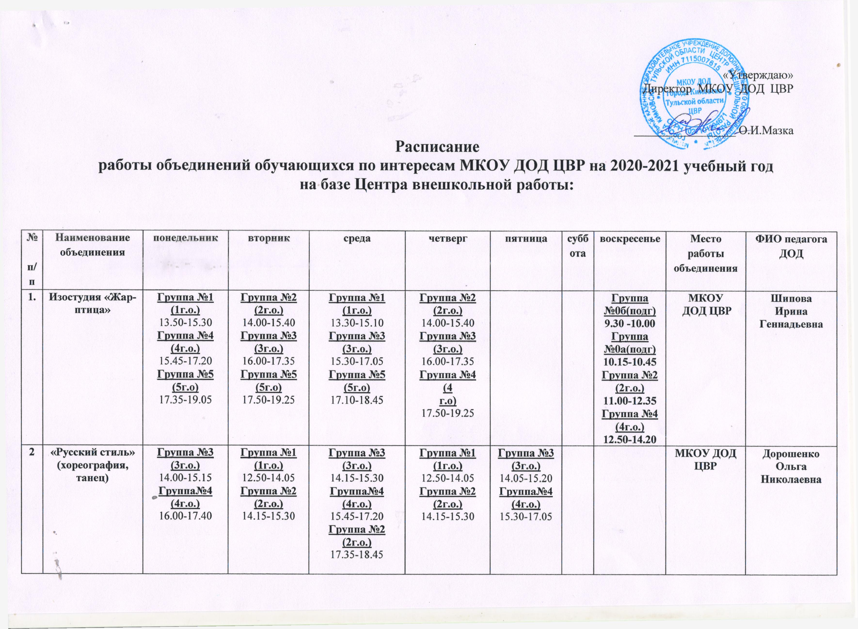

3 | Самбо | Группа №1 подгот.(1 г.о.)  14.15-15.00  Группа№5  (5 г.о.)  18.10-19.50 | Группа №1б  (1 г.о.)  14.30-16.10  Группа №2  (2 г.о.)  16.20-18.00  Группа №3  (3 г.о.)  18.10-19.50 | Группа №1 подгот.(1 г.о.)  13.45-14.30  Группа№5  (5 г.о.)  17.45-19.25 | Группа №2  (2 г.о.)  16.20-18.00  Группа №3  (3 г.о.)  18.10-19.50 | Группа№1б  (1 г.о.)  15.00-16.40  Группа№5  (5 г.о.)  16.50-18.30 |  | Группа №2  (2 г.о.)  10.00-11.40  Группа№3  (3 г.о.)  11.50-13.30 | МКОУ ДОД  ЦВР | Серков  Александр Александрович
4. | «Школа волонтёра» | Группа №1  (2 г.о.)  16.30-18.10 |  | Группа №1  (2 г.о.)  16.30-18.10 |  | Группа №1  (2 г.о.)  16.30-18.10 |  |  | МКОУ ДОД ЦВР | Жаворонкова Светлана Владимировна
5. | Планета шахмат | Группа №2 (2г.о.)  15.15-16.00  Группа№3  (3 г.о.)  16.15-17.55 |  | Группа №2 (2г.о.)  14.40-15.25  Группа №3 (3г.о.)  16.00-17.30 | Группа №1.(1 г.о.)  14.30-16.10 |  |  | Группа №3 (3г.о.)  13.45-15.25 | МКОУ ДОД ЦВР | Серков  Александр Александрович
6. | «Бумажные фантазии» | Группа № 1  13:30-15:10 |  | Группа № 1  13:30-15:10 | Группа № 1а  15:20-17:00 | Группа № 1а  15:45-17:15 |  |  | МКОУ ДОД ЦВР | Панина Надежда Владленовна
7. | «Подарки своими руками» | Группа № 1  15:30-17:10 |  | Группа №1  15:20-17:00 | Группа № 1а  13:30-15:10 | Группа № 1а  13:30-15:10 |  |  | МКОУ ДОД ЦВР | Панина Надежда Владленовна
8. | «Начальное техническое моделирование» |  | Группа № 1  13:45-14:30 |  |  |  |  |  |  | Панина Надежда Владленовна

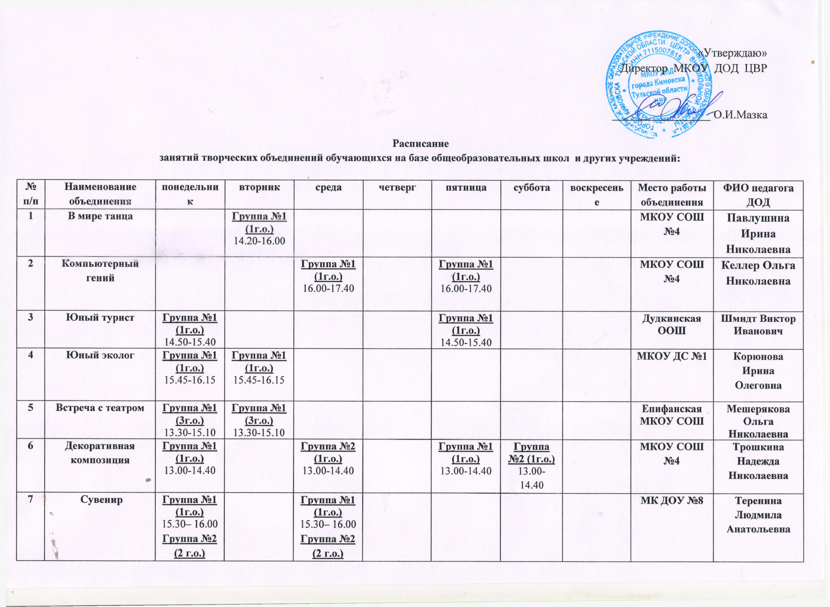
№ п/п | Наименование объединения | понедельник | вторник | среда | четверг | пятница | суббота | воскресенье | Место работы объединения | ФИО педагога ДОД
1 | В мире танца |  | Группа №1 (1г.о.)  14.20-16.00 |  |  |  |  |  | МКОУ СОШ №4 | Павлушина Ирина  Николаевна
2 | Компьютерный гений |  |  | Группа №1 (1г.о.)  16.00-17.40 |  | Группа №1 (1г.о.)  16.00-17.40 |  |  | МКОУ СОШ №4 | Келлер Ольга Николаевна
3 | Юный турист | Группа №1 (1г.о.)  14.50-15.40 |  |  |  | Группа №1 (1г.о.)  14.50-15.40 |  |  | Дудкинская  ООШ | Шмидт Виктор Иванович
4 | Юный эколог | Группа №1 (1г.о.)  15.45-16.15 | Группа №1 (1г.о.)  15.45-16.15 |  |  |  |  |  | МКОУ ДС №1 | Корюнова Ирина Олеговна
5 | Встреча с театром | Группа №1 (3г.о.)  13.30-15.10 | Группа №1 (3г.о.)  13.30-15.10 |  |  |  |  |  | Епифанская МКОУ СОШ | Мешерякова Ольга Николаевна
6 | Декоративная композиция | Группа №1 (1г.о.)  13.00-14.40 |  | Группа №2 (1г.о.)  13.00-14.40 |  | Группа №1 (1г.о.)  13.00-14.40 | Группа №2 (1г.о.)  13.00-14.40 |  | МКОУ СОШ №4 | Трошкина Надежда Николаевна
7 | Сувенир | Группа №1 (1г.о.)  15.30– 16.00  Группа №2  (2 г.о.)  16.20- 16.50 |  | Группа №1 (1г.о.)  15.30– 16.00  Группа №2  (2 г.о.)  16.20- 16.50 |  |  |  |  | МК ДОУ №8 | Теренина Людмила Анатольевна
8 | Танцевальный коллектив  «VIVA» |  | Группа №6 (2г.о.)  17.15-18.55  Группа №5 (1г.о.)  19.10-20.50 | Группа №5 (1г.о.)  17.15-18.55  Группа №7 (3г.о.)  19.10-20.50 | Группа №7 (3г.о.)  17.15-18.55  Группа №6 (2г.о.)  19.10-20.50 |  |  |  | МКОУ  СОШ №4 | Филиппова Анастасия Алексеевна
9 | «Азбука танца» | Группа №9 (2г.о.)  15.30-17.00 |  | Группа №9 (2г.о.)  15.30-17.00 |  |  |  |  | МБДОУ д/с № 14 | Филиппова Анастасия Алексеевна
10 | «Азбука танца» | Группа №1 (1г.о.)  10.50-11.20 |  |  |  | Группа №1 (1г.о.)  9.30-10.00 |  |  | МБДОУ д/с №1 | Филиппова Анастасия Алексеевна
11 | «Азбука танца» |  |  |  |  | Группа №8 (1г.о.)  15.45-17.00 |  |  | МБДОУ д/с №8 | Филиппова Анастасия Алексеевна
12 | «Азбука танца» |  | Группа №3 (1г.о.)  15.30-16.05  Группа №4 (1г.о.)  16.20-17.00 |  | Группа №3 (1г.о.)  15.30-16.05  Группа №4 (1г.о.)  16.20-17.00 |  |  |  | МБДОУ д/с №2 | Филиппова Анастасия Алексеевна
13 | Школа баскетбола | Группа №1 (2г.о.)  15.00 - 16.40  Группа №2 (5г.о.)  16.55-18.35 |  | Группа №1 (2г.о.)  15.00 - 16.40  Группа №2 (5г.о.)  16.55-18.35 |  | Группа №1 (2г.о.)  15.00 - 16.40  Группа №2 (5г.о.)  16.55-18.35 |  |  | Епифанская МКОУ СОШ | Кусакин Сергей Васильевич
14 | Спортивная гимнастика и акробатика | Группа №2 (2г.о.)  14.00– 15.40 |  | Группа №2 (2г.о.)  14.00– 15.40 |  | Группа №2 (2г.о.)  14.00– 15.40 |  |  | МКОУ Хитровщина СОШ | Фролов Сергей Петрович
15 | Спортивная гимнастика и акробатика |  | Группа №1 (2г.о.)  14.00– 15.40 |  | Группа №1 (2г.о.)  14.00– 15.40 |  | Группа №1 (2г.о.)  14.00– 15.40 |  | МКОУ Новольвовск СОШ | Фролов Сергей Петрович
16 | Настольный теннис |  | Группа №1 (3г.о.)  16.00-17.40 |  | Группа №1 (3г.о.)  16.00-17.40 |  | Группа №1 (3г.о.)  14.00-15.40 |  | Дудкинская ООШ | Шмидт Виктор Иванович
17 | Мир шахмат |  | Группа №1 (1г.о.)  13.15-14.00 |  | Группа №1 (1г.о.)  13.15-14.00 |  |  |  | Краснопольская СОШ | Лихачев Анатолий Сергеевич
18 | Основы финансовой грамотности |  |  | Группа №1 (1г.о.)  10.00-12.40 |  | Группа №1 (1г.о.)  10.00-12.40 |  |  | Епифанская МКОУ СОШ | Комкова Евгения Михайловна
19 | «Начальное техническое моделирование» |  | Группа № 1д  15:00-15.45  Группа №1е  16.00-16.45 |  |  |  |  |  | МКОУ ДС №8 | Панина Надежда Владленовна
20 | «Начальное техническое моделирование» |  | Группа №1в  9:30-10:15  Группа №1г  10:30-11:15 |  | Группа №1ж  10:30-11:15 |  |  |  | МКДОУ ДС №14 | Панина Надежда Владленовна
21 | «Начальное техническое моделирование» | Группа №1а  10.00-10.45  Группа №1б  11.00-11.45 |  | Группа №1а  10.00-10.45  Группа № 1б  11.00-11.45 |  |  |  |  | МКОУ ДС №6 | Панина Надежда Владленовна
22 | «Русский стиль»  (хореография, танец) |  | Группа №1а  (1г.о.)  8:50-10:00  Группа №1б  (1г.о.)  10:10-11:20  Группа №1в  (1г.о.)  11:30-12:40 |  | Группа №1а  (1г.о.)  8:50-10:00  Группа №1б  (1г.о.)  10:10-11:20  Группа №1в  (1г.о.)  11:30-12:40 |  |  |  | МКДОУ ДС № 6 | Дорошенко  Ольга  Николаевна

